Отчет педагога-психолога месячника психологического здоровья несовершеннолетних
МБОУ Кара-Чыраанской СОШ
с 16 сентября по 31 октября 2022 учебного года.
ЦЕЛЬ работы: Сохранение и сбережение психического здоровья школьников, сопровождение всех участников образовательного процесса на различных этапах развития, развитие у них творческих способностей.
В связи с этим работа строится по следующим направлениям:
- Психологическая диагностика;
- Психологическая профилактика;
- Развивающие занятия;
- Психологическое консультирование;
- Психологическое просвещение;
- Организационно-методическая деятельность;
- Просветительская работа;
- Экспертная работа.
В сентябре 2022 учебного года велась совместная работа с социальным педагогам и уполномоченным по защите прав участников педагогического процесса. Работа велась по трём основным направлениям: сопровождение, профилактика, коррекция.
- Мониторинг по изучению готовности всех категорий участников к проведению государственной (итоговой) аттестации.
- Социологический опрос среди учащихся «Меня беспокоит»
- Мониторинг употребления и отношения к ПАВ.
- Социологический опрос «Отношение к религиозному экстремизму»
- Анкета «Склонность к асоциальному поведению на раннем этапе» Удовлетворенность профильным обучением учащихся 10-го класса.
Из данного исследования видно, что большинство обучающихся удовлетворены профильным обучением, но есть ещё над чем поработать: профильные предметы: вызывают интерес – 41%; способствуют развитию – 55%; они ни чем не отличаются от остальных предметов – 4%.
Проведена работа по адаптации учащихся первого класса (посещение уроков, анкета для родителей «Хорошо ли вы знаете своего ребёнка», беседы-консультации с классными руководителями, родителями). Отметив эффективность работы проведена диагностика психологической готовности к школьному обучению, по методике Керна Йирасека.
Цель: определения уровня готовности детей к школьному обучению.
Тест состоит из трех заданий: первое – срисовывание группы точек, второе – срисовывание письменных букв, третье – рисование мужской фигуры. Результат каждого задания оценивается по пятибалльной системе (1 – высший балл, 5 – низший балл), а затем вычисляется суммарный итог по трем заданиям. Развитие детей, получивших в сумме по трем заданиям от 3 до 6 баллов, рассматривается как выше среднего, от 7 до 11 – как среднее, от 12 до 15 – как ниже нормы.
Результаты проведенного исследования.
Высокий уровень | 5 учащихся | 50%
Средний уровень | 4 учащихся | 40%
Низкий уровень | 1 учащихся | 10%
Все три задания графического теста направлены на определение развития тонкой моторики руки и координации зрения и движений руки. Эти умения необходимы в школе для овладения письмом. Кроме того, тест позволяет определить в общих чертах интеллектуальное развитие ребёнка (рисунок мужской фигуры по памяти). Задание « срисовывание письменных букв» и «срисовывание группы точек» выявляют умение ребёнка подражать образцу – умение, необходимое в школьном обучении. Эти задания также позволяют определить, может ли ребёнок сосредоточенно, не отвлекаясь работать некоторое время над не очень привлекательным для него заданием.
В результате проведенного исследования у 50 % учащихся высокий уровень готовности, а у 40 % - средний уровень готовности к школьному обучению, 10 %- низкий уровень готовности к школьному обучению Детей, получивших 12 - 15 баллов, необходимо углублённо обследовать, включить в программу индивидуального сопровождения, проконсультировать классного руководителя и родителей.
Проведена работа по адаптации учащихся первого класса
Была проведена диагностика по методике «Рисунок Домики» для учащихся 1 класса
Цель: Определение уровня развития мелкой моторики.
Всего первоклассников: 10 учащихся, из них в результате выявлено, что:
Высокий уровень | 6 учащихся | 60%
Средний уровень | 4 учащихся | 40%
Низкий уровень | 0 | -
6 учащихся-60%-адекватно воспринимают себя среди сверстников и учителей, у них комфортное состояние, нормальная адаптация;
4 учащихся-40%-адекватно воспринимают себя настрой на общительность и дружескую поддержку;

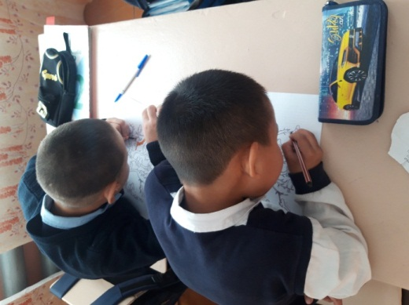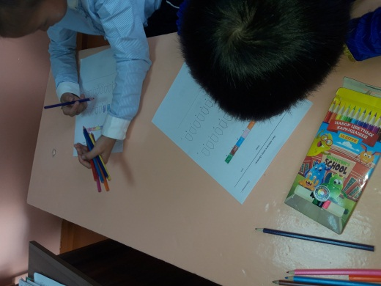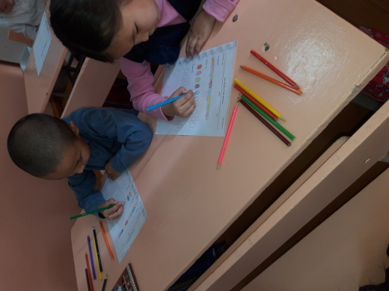

Одним из важных компонентов психологического сопровождения является изучение учащихся начальной школы. Для изучения подобрали методики, позволяющие выделить тревожных детей, изучить личностные характеристики ребенка, оценить самооценку ребенка, его самоощущение в мире: тесты цветового выбора М. Люшер; проективные методики: “Рисунок семьи»», “Дом. Дерево. Человек”; «Дерево с человечками», анкета для оценки уровня школьной мотивации учащихся начальных классов Н.Г. Лускановой;

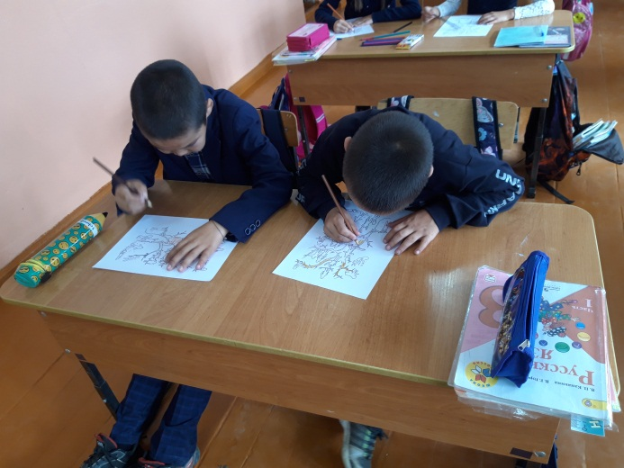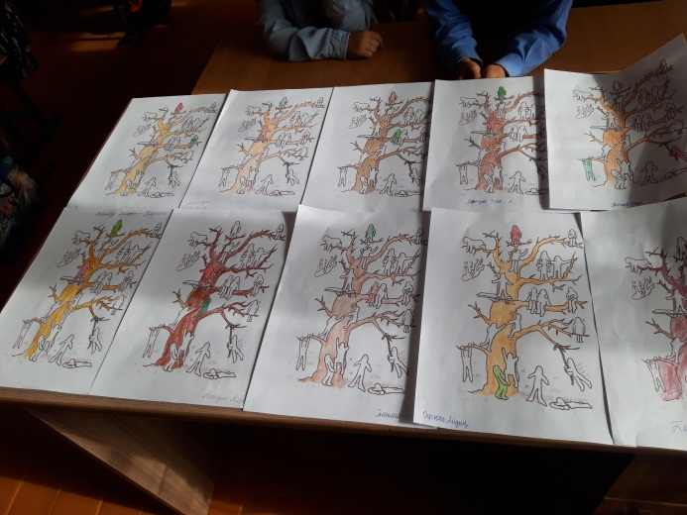

Представленные методики позволяют проводить диагностику, как в групповой форме, так и индивидуально. Методики валидны, надежны. Данные, полученные при групповом исследовании, коррелируют с данными других методик, что позволяет проводить мониторинг возрастного развития детей. Для родителей первоклассников была проведена родительское собрание, выступление психолога «Первоклассник- новый этап жизни ребенка и вашей семьи»

Проведена работа по адаптации учащихся пятого класса (посещение уроков, анкета для родителей «Хорошо ли вы знаете своего ребёнка», анкетирование пятиклассников «Мои интересы», беседы-консультации с классными руководителями, родителями). Отметив эффективность проделанной работы, в этом году вновь проведена диагностика готовности учащихся начальной школы к переходу в среднее звено. Учитывая психологическую, интеллектуальную и социальную готовность учащихся к обучению в среднем звене школы можно утверждать, что 90% учащихся полностью готовы к успешной адаптации в 5 классе. Трудности могут возникнуть у 10% , изменится социальный статус (ученик среднего звена), появится «разноголосица» в требованиях новых учителей, значительно увеличится учебная нагрузка.

Проведена диагностика тревожности по методике Филлипса.
Цель методики. Опросник позволяет изучить уровень и характер тревожности, связанной со школой, у детей младшего и среднего школьного возраста.
Высокий уровень | 0 | 0
Средний уровень | 1 учащихся | 10%
Низкий уровень | 9 учащихся | 90 %

Диагностическая работа по методике «Цветные письма» для учащихся 5 класса
Цель: Определение психологической комфортности учащихся на разных уроках
Выводы: По результатам проведенной диагностики выявлены, что:
-характер общего психологического состояния каждого учащегося на разных уроках в школе бывают энергичные, спокойные, уверенные к активной деятельности;
- уроки на которых учащиеся испытывают состояния психологического дискомфорта не выявлены;
- Характер психологической комфортности на разных уроках- энергичные, спокойные, уверенные.
В период адаптации учащихся 5 класса к условиям средней школы психологом были посещены уроки, велись индивидуальные консультации для учителей, учеников.
Вывод: в целом в 5 классе преобладает благоприятная психологическая атмосфера, ребята переживают за свои школьные успехи и успехи товарищей. Пятиклассники принимают участие в общественной жизни школы: конкурсах, олимпиадах, концертах, спортивных соревнованиях.
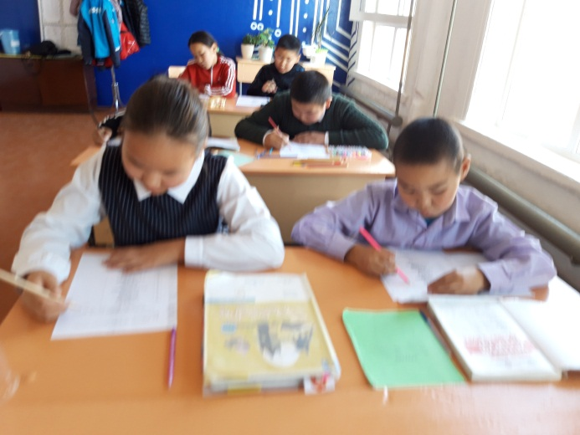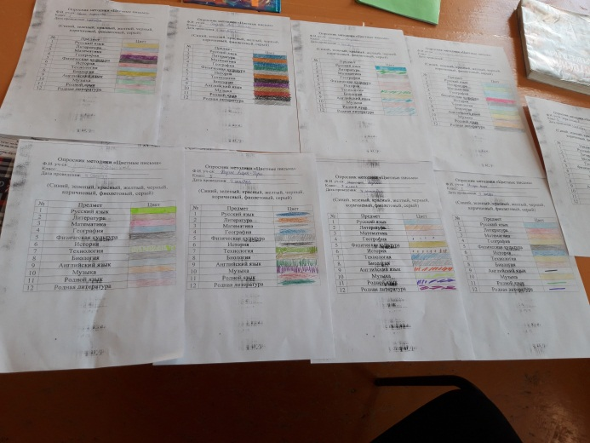

С 16 сентября по 31 октября 2022 учебного года проведен месячник психологического здоровья несовершеннолетних.
Цель месячника:
Обеспечение реализации прав ребенка на создание необходимых условий для жизни гармоничного развития как личности и гражданина, для укрепления и сохранения психологического здоровья учащихся в образовательной среде.
Задачи:
1.Обеспечение психологической безопасности в образовательной среде для всех участников (учащихся, педагогов, родителей)
2.Обеспечение превентивных психолого-педагогических мер, направленных на профилактику отклоняющегося поведения (делинквентное, аддиктивное, аутодеструктивное) среди детей и подростков.
3.Повышение психологической компетентности педагогов и неукоснительно соблюдение ими педагогической этики, профилактика эмоционального выгорания педагогов.
4.Повышение воспитательной компетентности, ответственности родителей, обеспечение взаимодействия семьи и школы на принципах партнерских отношений и современных форм организации.
В начале психологического месячника оформлено объявление. Во время месячника проводились мониторинг психологического здоровья.

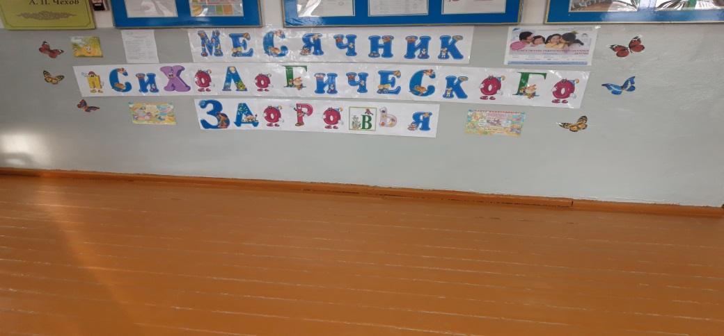

На мониторинге использовались следующие методики: 1- 4 классах рисунок по методике «Дом. Дерево. Человек», «Дерево с человечками», 5-6 классах тестирование по методикам Филиппса, 7-11 классах тестирование по методикам Айзенка, методика Шмишека, Басса-Дарки, опросник Спилбергера-Ханина 9, 11 классам, а 7-11 классах проведены тесты по методикам М.И.Рожкова, М.А.Ковальчука.
В результате психологической диагностики по автоматизированной программе 1С «Школьная психодиагностика» выявлены 2 учащихся группы «риска».

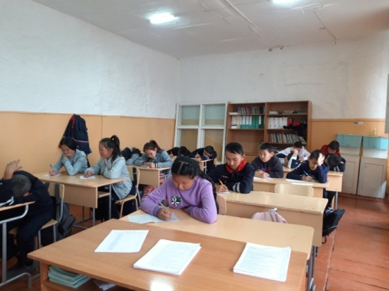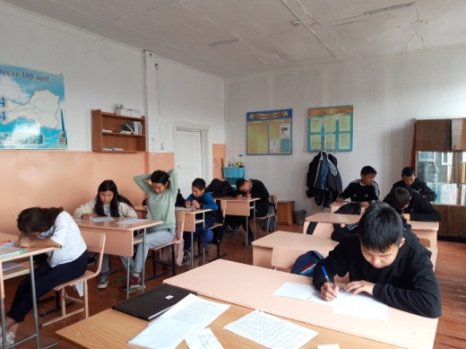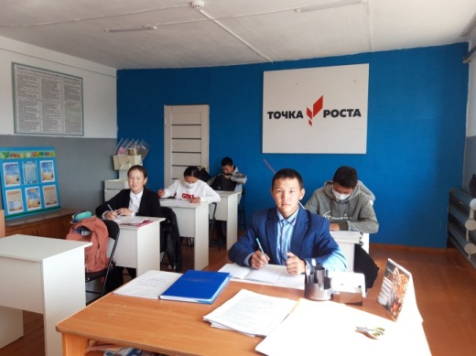

Проведен СПТ среди 7-11 классах, всего 62 учащихся. В результате СПТ не выявлены дети группы риска.

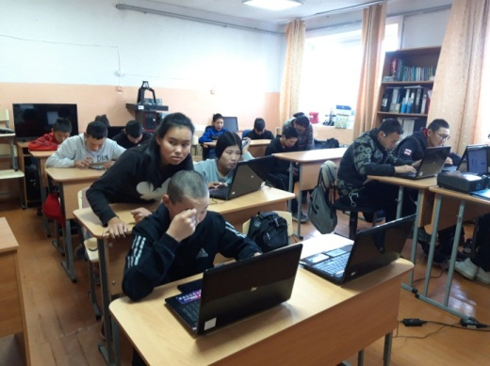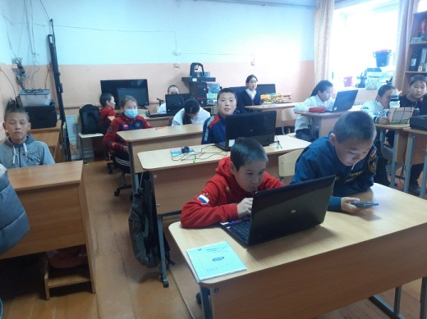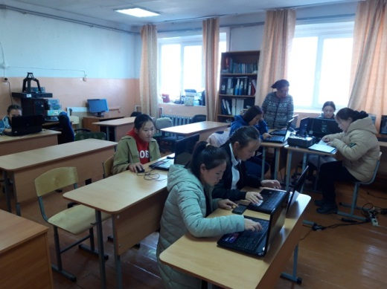

Классными руководителями проведены классные часы по формированию жизнестойкости на тему «Как прекрасен этот мир», «Жизнь без конфликтов». Количество классных часов составляет 14. Цель: сплочение коллектива, повышение уровня толерантности. Проведена беседа для учащихся 7-11 классов по профилактике аутодеструктивного поведения. По профилактике употребления психоактивных веществ проведена акция «Пагубным привычкам НЕТ!» «Мы за здоровый образ жизни» для учащихся 8-11 классов .

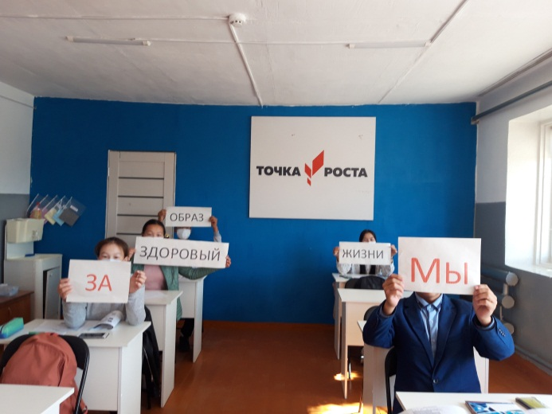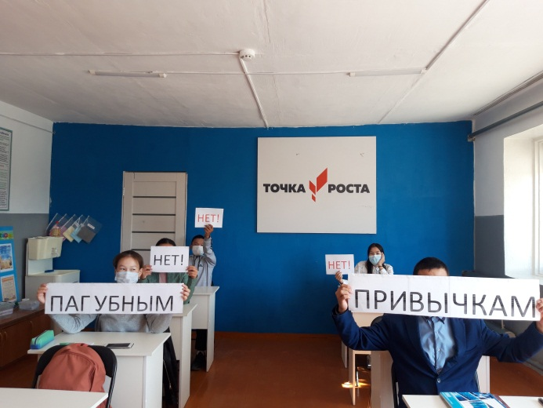

Каждый участник образовательного процесса получил в этот день для себя ценную информацию, пользу, позитивное настроение. Психологические акции, игры настроили школу на «психологическую волну», повысили уровень доверия между всеми участниками образовательного процесса, развили чувство коллективизма.
Педагогам проведено тренинг по формированию сплоченности. Кроме этого педагогам проведен семинар «Профилактика синдрома профессионального выгорания», тренинг для педагогов «Идеальная школа».
В течение Месячника проводились психологические тренинги: «Я уникальная и неповторимая личность»-5-7 классы, цель: формирование позитивного отношения к другим людям (толерантность), «Подросток и конфликты»-8-9 классы, цель: способствовать конструктивному решению конфликтных ситуаций, тренинговое занятие для учителей, цель: ориентирование на мотивацию положительных поведенческих действий.
Проведено общешкольное родительское собрание «». Для родителей состоящих на педагогическом контроле проведена беседа «Мы дружная семья». Для родителей проведена тренинг «Радость воспитания».
В рамках МПЗН проведена неделя психологии. Проведены тренинги, классные родительские собрания

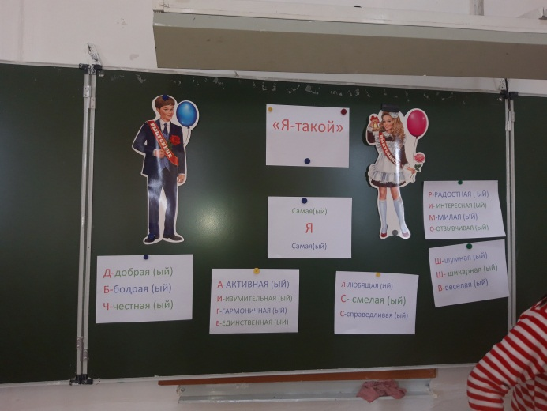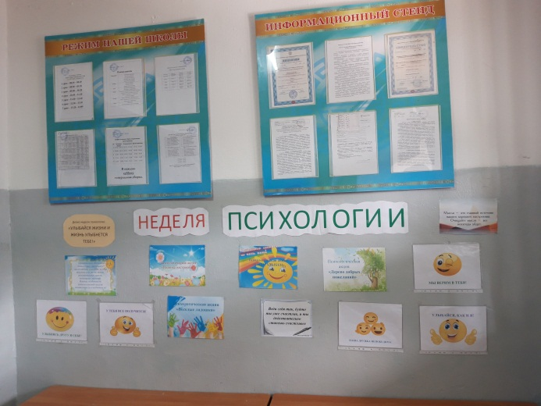

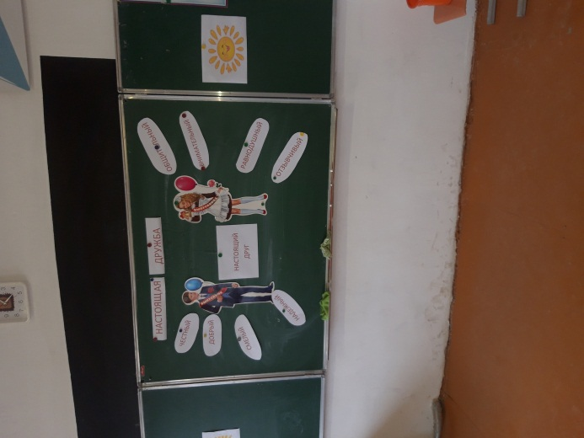
Также в течение Месячника проводилась индивидуальная работа педагога-психолога с детьми находящимися в трудной жизненной ситуации.
Месячник психологического здоровья проведен по ранее утвержденному плану, все мероприятия проведены, достигнуты цели и задачи проведения месячника.
Месячник психологического здоровья прошел содержательно, интересно, полезно.
Выводы: Во время Месячника велась планомерная работа. Практически все, что запланировано – выполнено. Увеличилось количество участников акций, игр, учащиеся стали принимать активное участие, проявляя при этом интерес и инициативу. Основным помощником в проведении веселых перемен для учащихся начальной школы, акций, спортивно-интеллектуальной игры стали члены ЮПП. Радует тот факт, что родители не остались в стороне от данного мероприятия, а активно включились в работу.
Педагог-психолог: Монгуш Ч.К

